**关于汇编2018—2020年易班工作成果的通知**

各二级学院：

根据《上海立信会计金融学院进一步推进易班建设工作实施方案 （2018-2020 年）》、《上海立信会计金融学院“三全育人”综合改革实施方案》要求，为了充分展示各学院易班工作成果和特色案例，现开展易班工作成果汇编，请各学院认真总结近三年易班工作，并提交相关材料：

**1.一份总结：**各学院根据学院已提交的易班工作总结（2018-2020年）的基础上，按照模板**修改和完善**相关内容，提交的**总结须有主题**，字数控制在3500以内，于**03月25号（周四）16：00前**发送至20180139@lixin.edu.cn，邮件请备注“学院名称+易班三年工作总结”。

排版要求：主标题为小二号方正小标宋简体，上空一行;副标题或学院名称为三号楷体;主标题、单位名称、正文之间分别空一行;正文均为仿宋_GB2312 小三号字;一级标题黑体（不加粗）小三号字;二级标题楷体_GB2312 小三号字;数字（含页码）"Times New Roman"字体。（详见附件1）

**2.一个案例**：根据学校“三全育人”网络育人实施方案要求，聚焦易班四项功能的基础上，按照模板**修改和完善**易班育人典型工作案例，**提交的案例须有主题**，以“易班网络育人”为主题的特色案例，字数控制在3500字以内，于**03月25号（周四）16：00前**发送至20180139@lixin.edu.cn，邮件请备注“学院名称+易班工作案例”；

案例结构：案例应包括案例概述、工作目标与思路、实施方法与过程、工作成效与经验等四大板块内容。要求主题突出、层次分明、内容充实、文字流畅，为全校提供可借鉴、可展示、可推广、可引领的典型案例。

附件1：总结书写模板

附件2：案例书写模板

党委学生工作部、学生处、党委武装部

校易班发展中心

2021年3月17日

附件1：

以易班为核心的网络育人探索

上海立信会计金融学院学工部

按照《上海立信会计金融学院“三全育人”综合改革实施方案》要求，加强阵地建设，优化网络资源，创新工作载体，现结合我校实际，制定了《上海立信会计金融学院进一步推进易班建设工作实施方案（2018-2020 年）》，把我校易班建设成为集思想引领、教育教学、生活服务、文化育人于一体，打造充分彰显我校特色的大学生网络互动社区，丰富网络内容，提升网络育人质量。

一、易班平台建设和网络课程思政基本情况

在我校易班推进会之后，按照三年行动计划，我们也一致在进行易班探索。

（一）做好思政空间，强化思想引领功能

建优建强一批易班名师工作室，在2018-2020年共建设21个名师工作室。三年内易班名师工作室由教授、副教授、讲师等几个层次教师申报已超过40多项，立项为22项，结项为11项，有10项正在开展教育活动。。

（二）做好诚信空间，突出诚信文化特色

依托我校诚信教育课程、教材、师资队伍等资源和诚信文化育人联盟，加强诚信教育专题建设并做好网络推广工作；

（三）做好创意空间，提升文化育人功能

推进校史校情、校园风光等文创作品和易班衍生品开发，让易班建设更具创意性，不断完善易班操作界面和平台设计，符合大学生的使用偏好。

开展新生班级风采大赛等典型活动，并将其办好办大，依托易班网络平台，提升新生对大学生活、诚信文化、祖国发展等问题的思考。

二、实施易班平台建设和网络课程思政主要成效

（一）推进易班工作室建设计划

在2018-2020年从共建设56个易班网络文化工作室，通过学校诚信教育师资队伍和易班网络文化相结合，建设21个名师工作，引领校园网络文化风气，丰富校园网络文化内涵，助力增长年度EGPA值，现易班EGPA值398843.94，总共由13门课程有27300人进行学习。

（二）扩大“易班+学生思政教育”范围

充分利用网络平台组织开展生动丰富的思想政治教育活动，现易班总共由1942个公共群，注册用户52049人，导入认证信息数59899人，校方认证45428人。

三、实施易班平台建设和网络课程思政未来展望

（一）聚焦网络思想政治教育，重点延续易班工作室建设

延续设立易班名师工作、易班精品项目，让师生在网络互动中，共建班级、社区，交流思想、情感，形成全员育人、全过程育人、全方位育人的良好氛围，充分发挥网络思政育人功效。

附件2：

“‘易’路同行，展青春风采” 2020年松江片区高校易班新生班级风采大赛

上海立信会计金融学院

一、案例概述

为深入学习贯彻习近平新时代中国特色社会主义思想和党的十九大精神，把贯彻落实全国高校思想政治工作会议精神引向深入，将《教育部等八部门关于加快构建高校思想政治工作体系的意见》（教思政〔2020〕1号）文件精神、教育部思政工作要点精神以及上海市高校思想政治工作会议精神落到实处，全面提升高校网络育人质量，深化共建高校互动交流，推动高校网络文化建设。由中共上海市教育卫生工作委员会宣传处、上海教育系统网络文化发展研究中心、市易班发展中心指导，举行本次“‘易’路同行展青春风采”2020年松江片区高校易班新生班级风采大赛。

二、工作目标与思路

为推进易班成为高校“三圈三全十育人”网络育人体系的主阵地，上海立信会计金融学院易班发展中心将于2020年11月开展“‘易’路同行 展青春风采”—2020级本科新生班级风采大赛，展现当代大学生风采，丰富校园网络文化建设。

通过举办“‘易’路同行、展青春风采”——2020年松江片区高校易班新生班级风采展示活动，以此来展示新生的风采和新生班级的凝聚力，以答题的形式，通过此次活动使得立信学子短期快速 对大学生活、学校历史、立信文化、祖国发展等有更深入地了解和认识。同时，以此 来加强易班在学生中的影响力以及易班app的使用率，丰富学生的课余生活。 通过举办九校联合的活动，增加易班在新生中的辐射度。复赛将采取网络投票（30%）和书面展示（70%）的形式，并与 易班测算班级活跃指数EGPA值相结合，增强易班的影响力。利用线上线下相结合的形 式，多渠道增加易班的知名度。

三、实施方案与过程

本次大赛分为初赛、复赛、决赛三个阶段，历时两个月。大赛依托易班网络平台，以线上线下相结合的方式，以班级风采展示为主要实践形式，推进校史校情、校园风光、文化艺术等特色项目入驻易班，提升新生对大学生活、“四史”学习、祖国发展等问题的思考。初赛采取线上答题模式，以易班优课群为平台，围绕习近平总书记关于教育的论述、“四史”教育知识、防疫知识及抗疫精神、易班相关应用等进行知识竞答，总计逾 100个班，3000余人参赛。复赛经由易班网络投票和专家评审书面材料，最终9个班级脱颖而出，晋级决赛。决赛由班级风采展示、知识竞答、才艺展示三个部分组成。

活动现场：

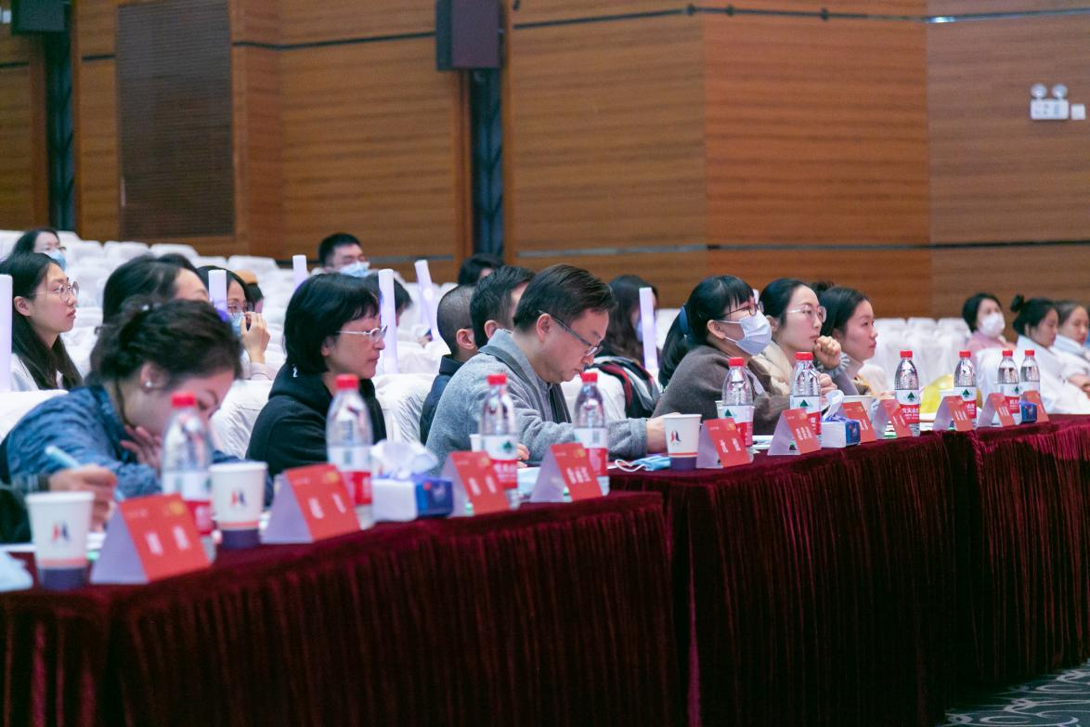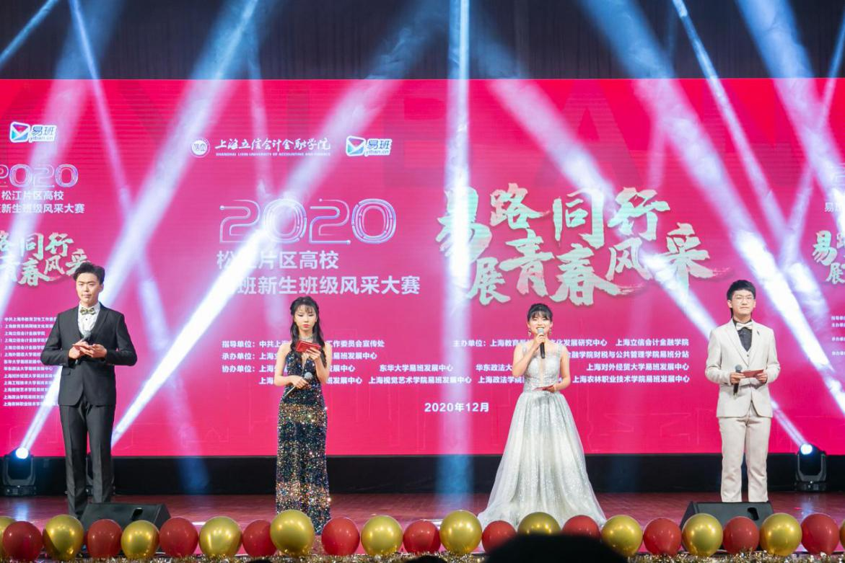

四、工作成效与经验

易班，是提供教育教学、生活服务、文化娱乐的综合性互动网络社区。在各高校易班发展中心的指导下，学校充分发挥学生建设主体作用，以创新的网络模式开展大学生思想政治教育主题活动。开学之初，同学们在易班平台上认真学习了习近平总书记关于教育的论述、“四史”教育、国际国内政治经济、防疫知识及抗疫精神、易班相关应用知识等一系列内容。今天就是对同学们学习成果的一次大考。习近平总书记在抗击新冠疫情表彰大会上首次提出了二十字抗疫精神——生命至上、举国同心、舍生忘死、尊重科学、命运与共。作为新时代青年我们更应该牢记使命，积极响应党的号召，用臂膀扛起责任，展现出青春的风采。作为校园新生力量——2020级新同学将牢记总书记对青年提出的殷切希望，增强责任与担当意识、培养责任与担当精神、提升责任与担当能力。